CAHIER DES CHARGES TECHNIQUE
Projet : Application Web de gestion des JO 2028



Sommaire

- Contexte du projet
  - Présentation du projet
  - Date de rendu du projet
- Besoins fonctionnels
- Ressources nécessaires à la réalisation du projet
  - Ressources matérielles
  - Ressources logicielles
- Gestion du projet
- Plateforme collaborative de développement
- Conception du projet
  - Le front-end
    - Wireframes
    - Maquettes
    - Arborescences
  - Le back-end
    - Diagramme de cas d’utilisation
    - Diagramme d’activités
    - Modèles Conceptuel de Données (MCD)
    - Modèle Logique de Données (MLD)
    - Modèle Physique de Données (MPD)
- Technologies utilisées
  - Langages de développement Web
  - Base de données
- Sécurité
  - Login et protection des pages administrateurs
  - Hachages des mots de passe avec Bcrypt
  - Protection contre les attaques XSS (Cross-Site Scripting)
  - Protection contre les injections SQL

Contexte du projet

Présentation du projet
Votre agence web a été sélectionnée par le comité d’organisation des jeux olympiques de Los Angeles 2028 pour développer une application web permettant aux organisateurs, aux médias et aux spectateurs de consulter des informations sur les sports, les calendriers des épreuves et les résultats des JO 2028.

Votre équipe et vous-même avez pour mission de proposer une solution qui répondra à la demande du client.

Date de rendu du projet

Le projet doit être rendu au plus tard le 15/01/2025.

Besoins fonctionnels
Le site web devra avoir une partie accessible au public et une partie privée permettant de gérer les données.

Les données seront stockées dans une base de données relationnelle pour faciliter la gestion et la mise à jour des informations. Ces données peuvent être gérées directement via le site web à travers un espace administrateur.

Ressources nécessaires à la réalisation du projet
  - Ressources matérielles
- PC
- Connexion internet
- Serveur local
- Périphérique de travail

Ressources logicielles
- Visual studio code
- Php
- Mysql
- Mamp
- Mocodo
- Java-script
- Html-CSS

Gestion du projet
Pour réaliser le projet, nous utiliserons la méthode Agile Kanban. Nous utiliserons également l’outil de gestion de projet en ligne Trello.

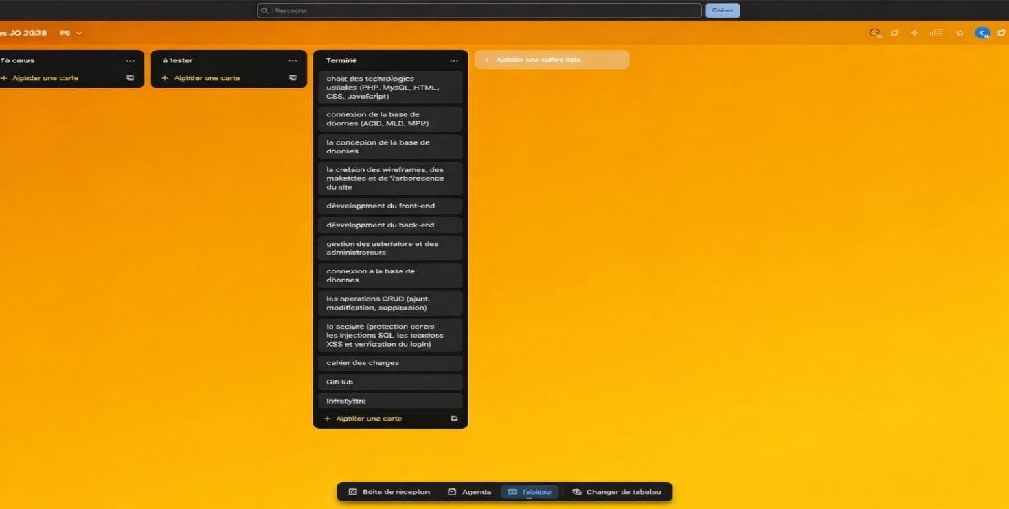

Plateforme collaborative de développement
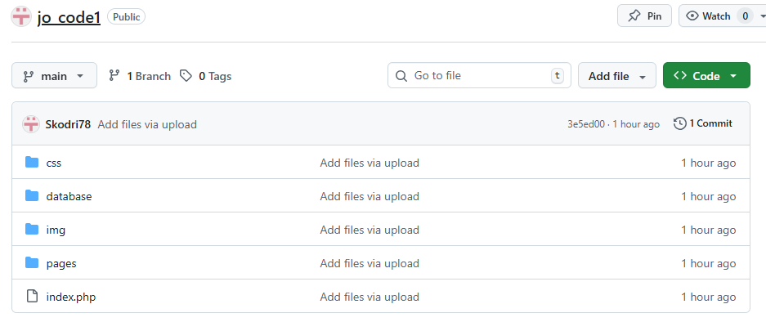

Conception du projet

Le front-end

Wireframes

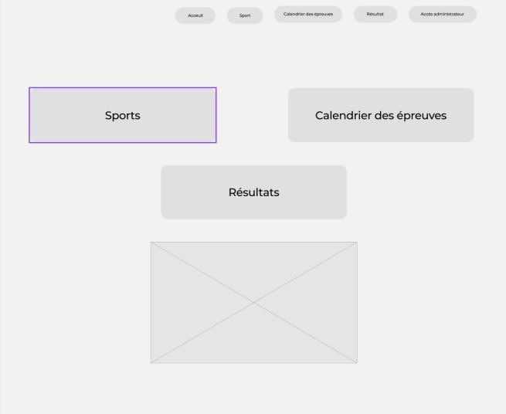
Version Ordinateur :
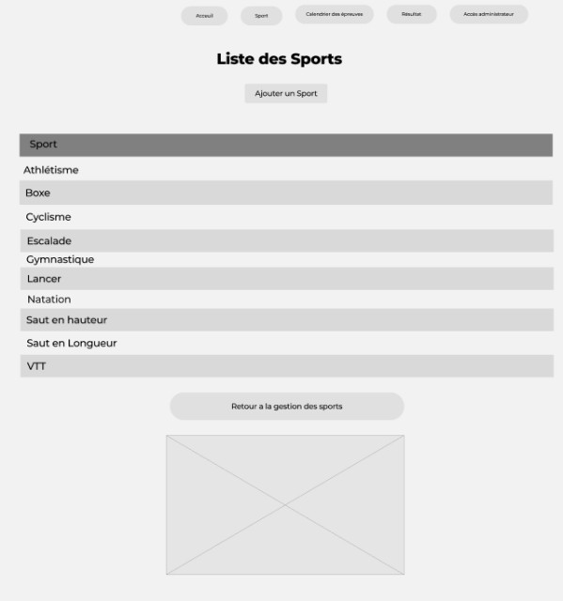
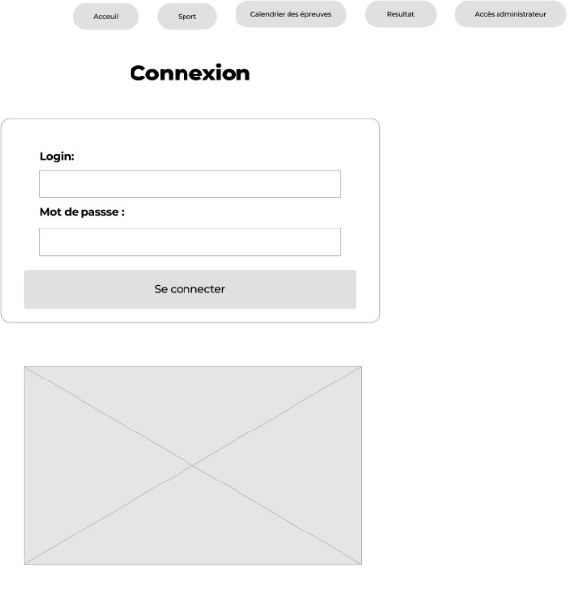
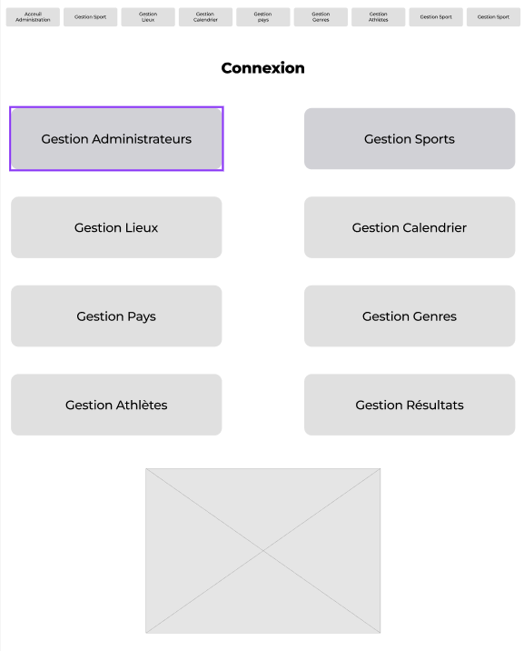

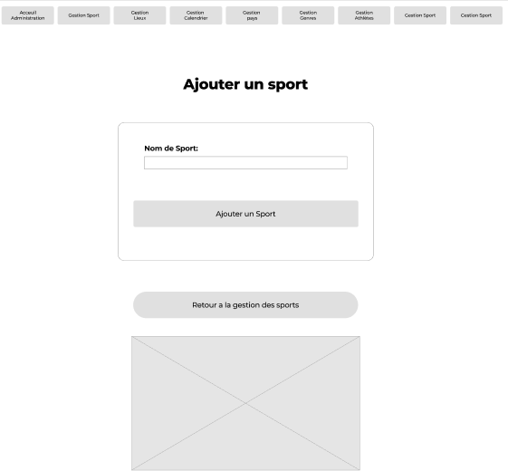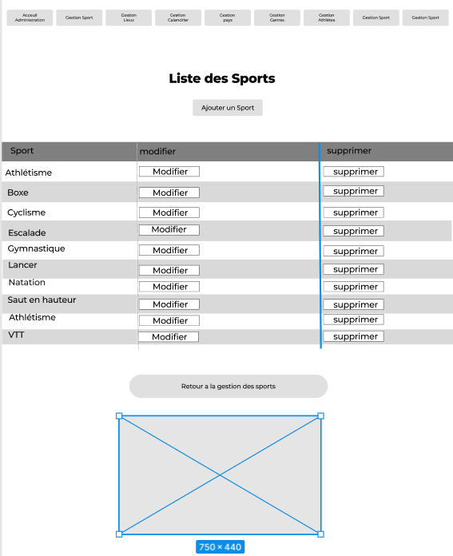

Version Téléphone :
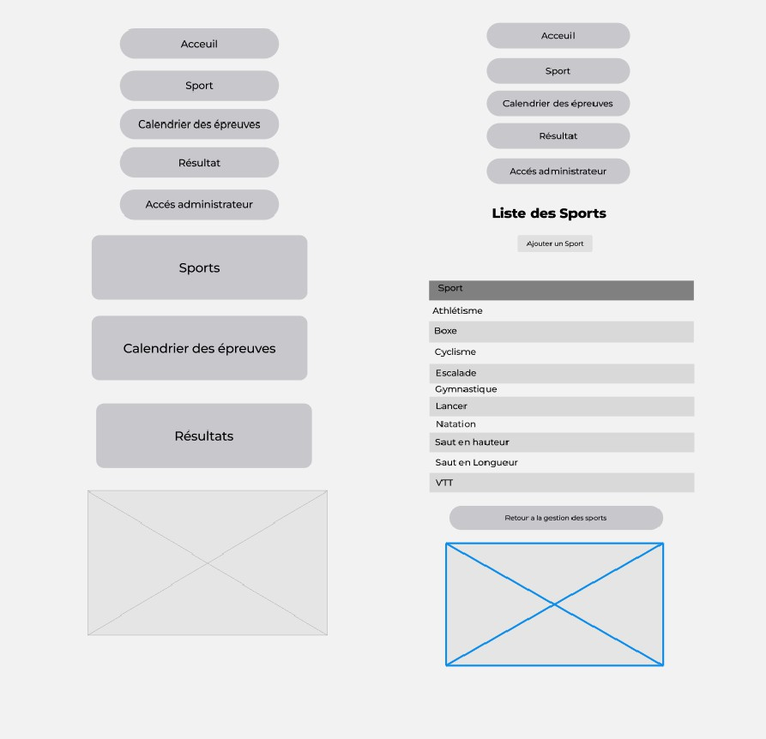
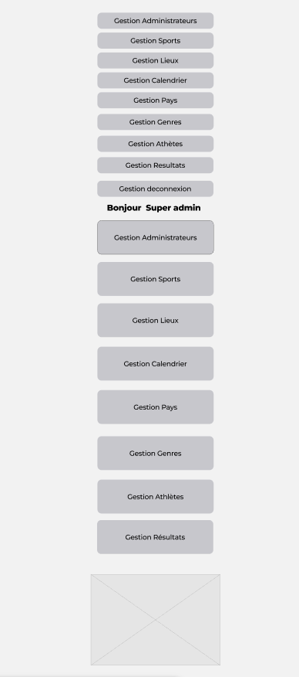
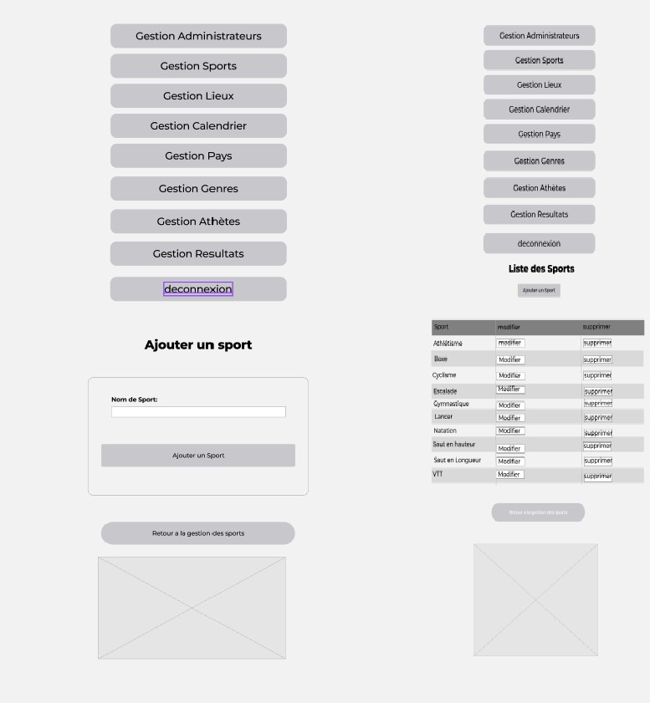
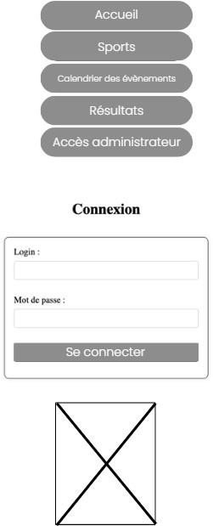

Maquettes
Version Ordinateur :

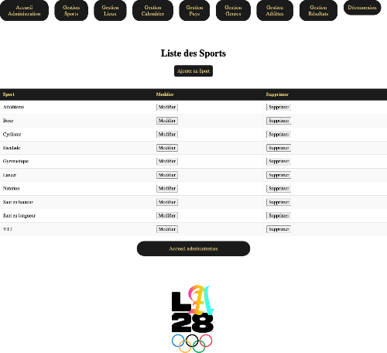
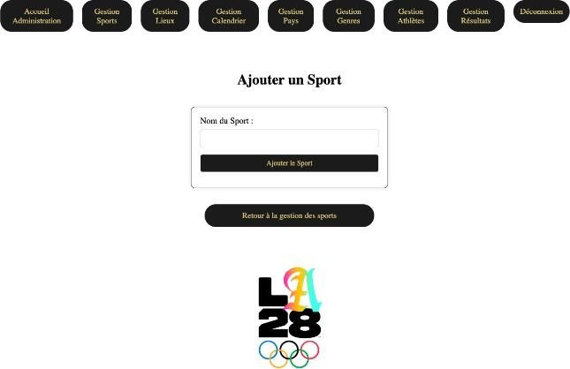
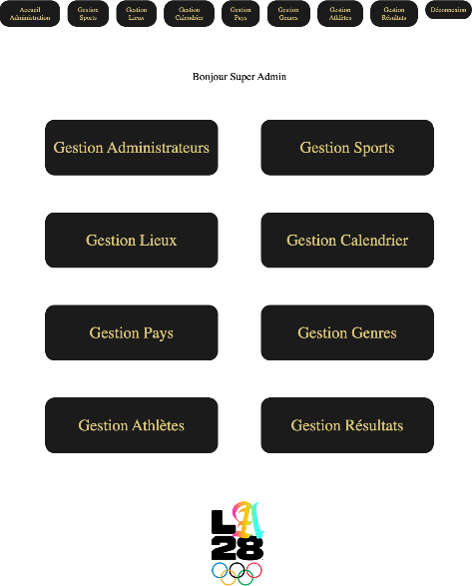
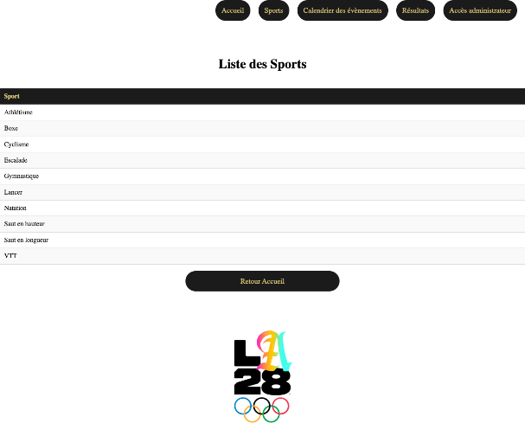

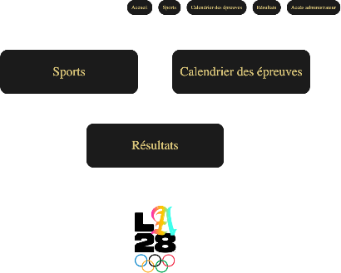
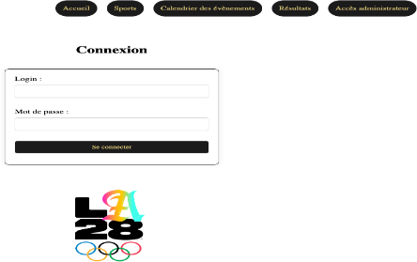

Version Téléphone :

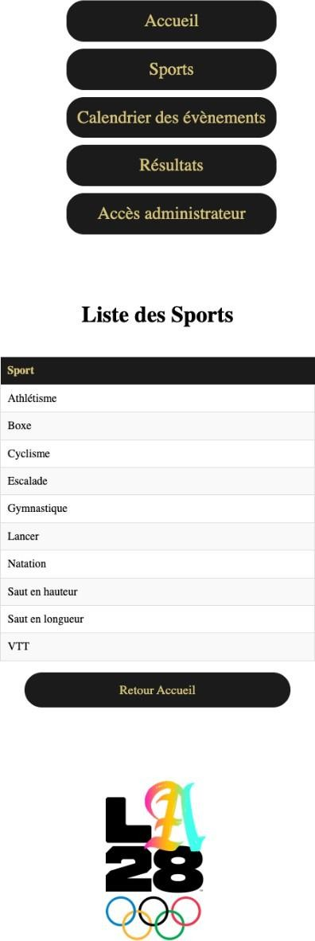
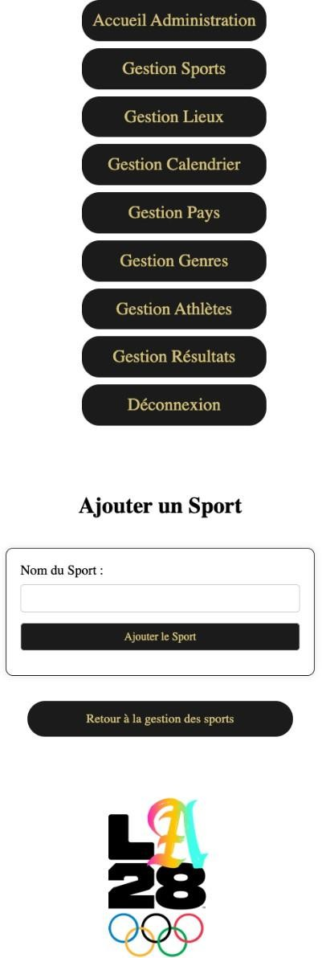
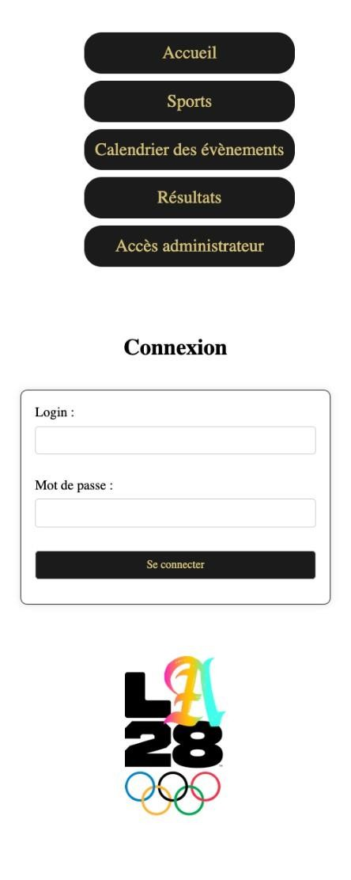
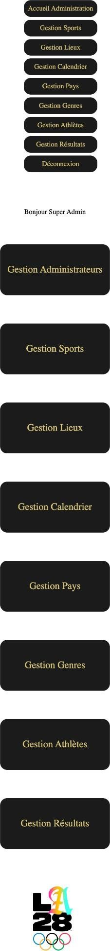

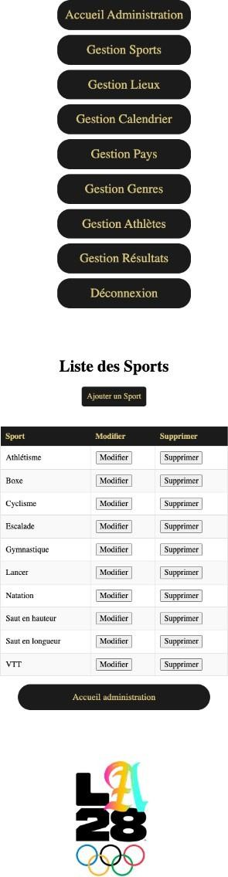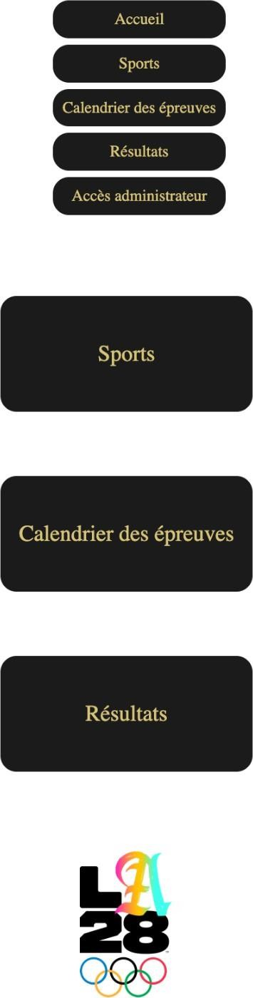

Arborescences
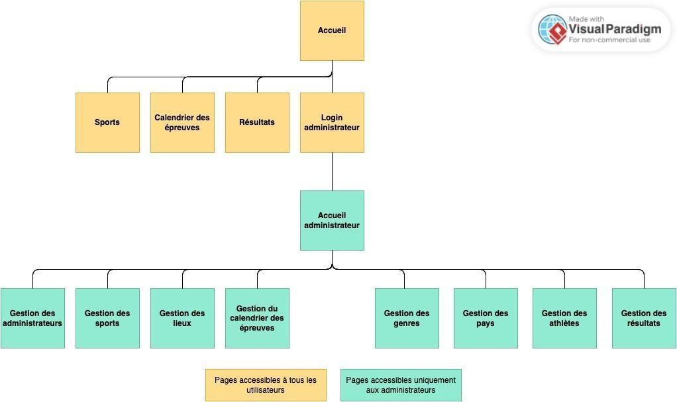

Le back-end

Diagramme de cas d’utilisation
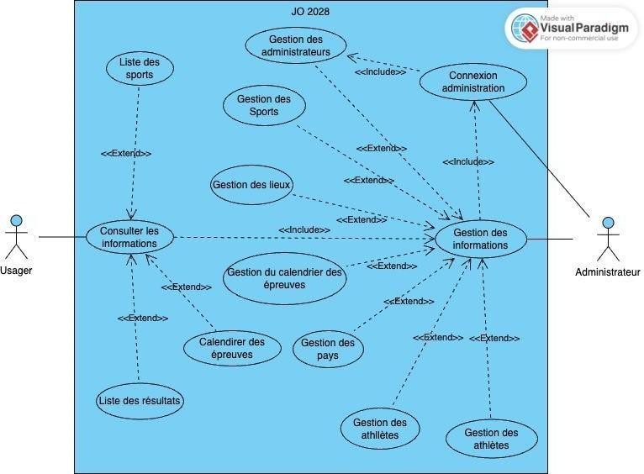

Diagramme d’activités
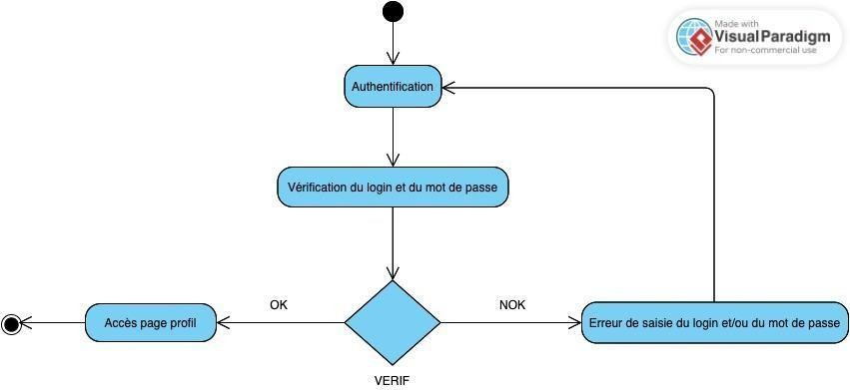

Modèles Conceptuel de Données (MCD)
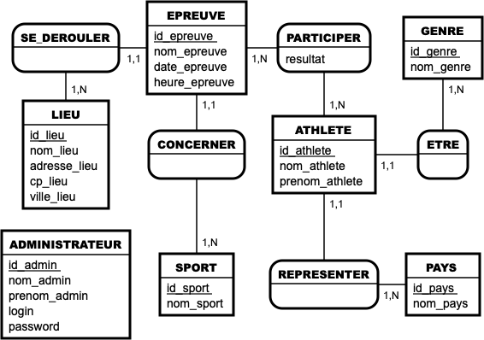

Modèle Logique de Données (MLD)

- ATHLETE (id_athlete, nom_athlete, prenom_athlete, id_pays, id_genre) Clé primaire : id_athlete
Clés étrangères : id_pays en référence à id_pays de PAYS id_genre en référence à i d_genre de GENRE

- EPREUVE (id_epreuve, nom_epreuve, date_epreuve, heure_epreuve, id_lieu, id_sport) Clé primaire : id_epreuve
Clés étrangères : id_lieu en référence à id_lieu de LIEU id_sport en référence à id_sport de SPORT

- GENRE (id_genre, nom_genre)
Clé primaire : id_genre

- LIEU (id_lieu, nom_lieu, adresse_lieu, cp_lieu, ville_lieu) Clé primaire : id_lieu

- PARTICIPER (id_athlete, id_epreuve, resultat) Clé primaire : id_athlete, id_epreuve
Clés étrangères : id_athlete en référence à id_athlete de ATHLETE id_epreuve en référence à id_epreuve de EPREUVE
- PAYS (id_pays, nom_pays)
Clé primaire : id_pays, id_epreuve
- SPORT (id_sport, nom_sport)
Clé primaire : id_sport
- UTILISATEUR (id_utilisateur, nom_utilisateur, prenom_utilisateur, login, password) Clé primaire : id_utilisateur
- ADMINISTRATEUR (id_admin, nom_admin, prenom_admin, login, password) Clé primaire : id_admin

Modèle Physique d Données (MPD)

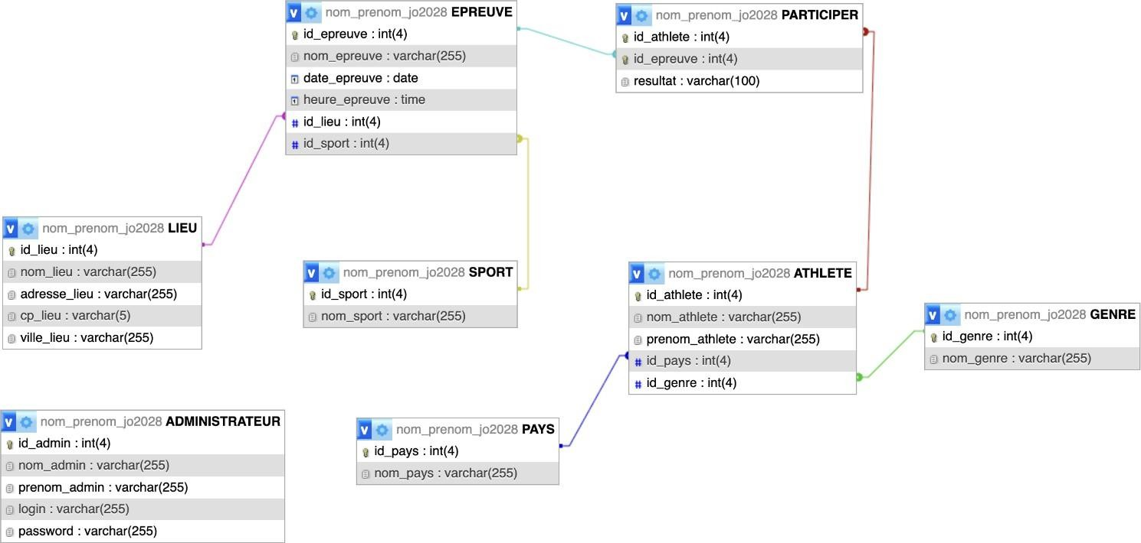

Technologies utilisées

Langages de développement Web







  - Base de données

Sécurité

Login et protection des pages administrateurs

Définition de la solution sécurisée
La solution consiste à implémenter un système de contrôle d'accès robuste pour l'interface d'administration, basé sur la gestion des sessions PHP et la protection contre les failles CSRF (Cross-Site Request Forgery).
L'objectif est de garantir que seuls les administrateurs authentifiés puissent interagir avec les données (opérations CRUD : Création, Lecture, Mise à jour, Suppression). La sécurité est renforcée par une politique de validation/filtrage des entrées et l'usage systématique de requêtes préparées pour neutraliser les risques d'injections SQL.
Explication du fonctionnement

1. Authentification et protection initiale
- Contrôle d'accès : L'utilisateur soumet ses identifiants via un formulaire sécurisé.
- Prévention CSRF : Dès l'affichage du formulaire, un jeton (token) unique et aléatoire est généré et stocké en session. Ce jeton doit accompagner la soumission du formulaire pour valider que la requête provient bien de l'utilisateur légitime.

2. Persistance de la session
- Vérification PDO : Les identifiants sont vérifiés en base de données via une requête préparée. Le mot de passe est comparé à son empreinte numérique (hash).
- Initialisation de session : En cas de succès, les informations de l'utilisateur sont enregistrées dans la variable globale $_SESSION. Cela permet de maintenir l'état "connecté" durant la navigation sans redemander les identifiants à chaque page.

3. Contrôle de l'accès aux pages sensibles
- Middleware de sécurité : Chaque script d'administration commence par l'appel à session_start().
- Vérification d'identité : Une structure conditionnelle vérifie l'existence et la validité de la variable $_SESSION['login']. En l'absence de session active, une redirection automatique vers la page d'accueil ou de connexion est déclenchée (header('Location: ...')), bloquant l'accès au contenu.

4. Intégrité des données et actions critiques
- Double validation : Pour chaque action sensible (méthode POST), le script compare le jeton CSRF reçu avec celui stocké en session.
- Assainissement (Sanitization) : Avant tout traitement, les données sont nettoyées à l'aide de filter_input() pour garantir leur type (ex: entier pour un ID) et de htmlspecialchars() pour prévenir les failles XSS (Cross-Site Scripting).
- Requêtes Préparées : L'utilisation de l'interface PDO avec des marqueurs nommés (ex: :nom) assure une séparation stricte entre la logique SQL et les données utilisateur, rendant l'injection SQL impossible.

Extraits de code

1. Vérification du token CSRF (Sécurité de la session)

if (!isset($_POST['csrf_token']) || !hash_equals($_SESSION['csrf_token'], $_POST['csrf_token'])) {

die("Token CSRF invalide.");

}

// 2. Filtrage et assainissement des données (Anti-XSS)

$nom_athlete = filter_input(INPUT_POST, 'nom_athlete', FILTER_SANITIZE_SPECIAL_CHARS);

$id_pays = filter_input(INPUT_POST, 'id_pays', FILTER_VALIDATE_INT);

// 3. Préparation de la requête (Anti-injection SQL)

$query = "INSERT INTO ATHLETE (nom_athlete, id_pays) VALUES (:nom, :pays)";

$statement = $connexion->prepare($query);

// 4. Liaison sécurisée des paramètres

$statement->bindParam(":nom", $nom_athlete, PDO::PARAM_STR);

$statement->bindParam(":pays", $id_pays, PDO::PARAM_INT);

// 5. Exécution

$statement->execute();

Hachages des mots de passe avec Bcrypt

Définition de la solution : Hachage Bcrypt
Bcrypt est un algorithme de hachage cryptographique robuste, conçu spécifiquement pour la protection des mots de passe. Contrairement au chiffrement simple, le hachage est une fonction à sens unique : une fois transformée, la donnée originale ne peut pas être déchiffrée.
Pourquoi privilégier Bcrypt ?
- Résistance à la Force Brute : C'est un algorithme volontairement "lent". Il utilise un facteur de travail (cost) qui permet d'augmenter le temps de calcul pour chaque tentative, rendant les attaques par énumération épuisantes pour un attaquant.
- Salage Automatique : Bcrypt génère un "sel" (salt) unique pour chaque mot de passe. Même si deux utilisateurs ont le même mot de passe, leurs empreintes (hash) en base de données seront totalement différentes. Cela rend les attaques par tables arc-en-ciel (Rainbow Tables) inutilisables.
- Évolutivité : On peut ajuster la sécurité (le paramètre cost) au fil des années pour suivre la puissance croissante des processeurs sans changer d'algorithme.
- Confidentialité garantie : Même en cas de fuite totale de la base de données, les mots de passe réels restent inaccessibles.
Extraits de code
// --- EXTRAIT TYPIQUE POUR L'ILLUSTRATION DE BCRYPT ---

// 1. On récupère le mot de passe saisi par l'utilisateur
$password_saisi = $_POST['password'];

// 2. On récupère le hash stocké en base de données pour cet utilisateur
// (Ce hash a été généré avec password_hash lors de la création du compte)
$hash_en_bdd = $user['password'];

// 3.password_verify utilise Bcrypt pour comparer le clair et le hash
if (password_verify($password_saisi, $hash_en_bdd)) {
// Le hachage est validé, la session est ouverte
$_SESSION['login'] = $user['login'];
} else {
// Échec de la vérification
$_SESSION['error'] = "Mot de passe incorrect.";
}}

Protection contre les attaques XSS (Cross-Site Scripting)

Définition de la solution : Protection contre les failles XSS
Les attaques XSS (Cross-Site Scripting) surviennent lorsqu'un utilisateur malveillant réussit à injecter du code arbitraire (HTML ou JavaScript) dans une page web consultée par d'autres utilisateurs. L'objectif est généralement de dérober des cookies de session, de détourner des formulaires ou de rediriger l'utilisateur vers des sites frauduleux.

Stratégies de protection mises en œuvre :
1. Échappement des données à l'affichage (Output Escaping)
- Toutes les données provenant de la base de données ou saisies par l'utilisateur (noms d'athlètes, de sports, messages d'erreur) sont systématiquement échappées avant d'être injectées dans le code HTML.
- L'utilisation de fonctions spécifiques transforme les caractères spéciaux (comme < ou >) en entités HTML inoffensives. Ainsi, le navigateur affiche le texte mais ne l'exécute jamais comme un script.
2. Assainissement des entrées (Input Sanitization)
- Les informations reçues via les formulaires (ajout, modification, authentification) sont nettoyées (filtrées) avant tout traitement ou stockage.
- Cette étape de "sanitisation" permet de supprimer ou de neutraliser les balises HTML indésirables dès la réception des données, garantissant l'intégrité de la base de données.
3. Principe de "Confiance Nulle" (Zero Trust)
- L'application traite chaque donnée provenant de l'extérieur comme potentiellement corrompue.
- Une validation rigoureuse est appliquée sur chaque point d'entrée. Par exemple, si un identifiant (ID) est attendu, l'application vérifie qu'il s'agit strictement d'un nombre entier, rejetant toute chaîne de caractères suspecte.

Extraits de code

// --- PROTECTION CONTRE LES FAILLES XSS (EXTRAITS DU PROJET) ---

// 1. Filtrage à l'entrée (Sanitisation des données POST)

$nom_sport = filter_input(INPUT_POST, 'nom_sport', FILTER_SANITIZE_SPECIAL_CHARS);

// 2. Échappement à la sortie (Affichage dans le tableau manage-sports.php)

while ($row = $statement->fetch(PDO::FETCH_ASSOC)) {

echo "<td>" . htmlspecialchars($row['nom_sport'], ENT_QUOTES, 'UTF-8') . "</td>";

}

// 3. Sécurisation des messages système (Affichage des erreurs de session)

if (isset($_SESSION['error'])) {

echo '<p style="color: red;">' . htmlspecialchars($_SESSION['error'], ENT_QUOTES, 'UTF-8') . '</p>';

}

// 4. Protection dans les formulaires (Remplissage de la valeur dans modify-sport.php)

?>

<input type="text" name="nomSport" value="<?php echo htmlspecialchars($sport['nom_sport'], ENT_QUOTES, 'UTF-8'); ?>" required>

Exemple lors de la récupération des données POST :
$nom_sport = filter_input(INPUT_POST, 'nom_sport', FILTER_SANITIZE_SPECIAL_CHARS);
- filter_input() nettoie le contenu envoyé par l’utilisateur avant de le stocker ou l’afficher.
- Cela empêche l’injection de balises HTML ou de scripts dangereux.

Protection contre les injections SQL

Définition de la solution : Protection contre les Injections SQL
L'injection SQL est une faille de sécurité critique permettant à un attaquant d'insérer du code SQL arbitraire dans une requête prévue par l'application. En manipulant les champs de saisie ou les paramètres d'URL, un individu malveillant peut ainsi contourner l'authentification, dérober des données confidentielles, ou même corrompre l'intégralité de la base de données.

Stratégies de protection mises en œuvre :
1. Utilisation systématique des requêtes préparées (PDO)
- Toutes les interactions avec la base de données reposent sur des requêtes préparées. Contrairement aux requêtes classiques, la structure SQL est envoyée au serveur de base de données indépendamment des données de l'utilisateur.
- Cette séparation stricte garantit que les données saisies ne seront jamais interprétées comme des instructions de commande par le moteur SQL.
2. Typage rigoureux des paramètres (Data Binding)
- Lors de la liaison des variables à la requête via bindParam(), nous définissons explicitement le type de donnée attendu (PDO::PARAM_STR pour du texte, PDO::PARAM_INT pour des nombres).
- Ce typage fort agit comme une barrière : si un attaquant tente d'injecter du texte contenant des commandes SQL là où un entier est attendu, la requête échouera ou neutralisera la saisie.
3. Validation et filtrage des entrées dynamiques
- Les données provenant des URL (comme l'identifiant d'un sport à supprimer ou modifier) subissent un contrôle strict via FILTER_VALIDATE_INT.
- Si le paramètre reçu n'est pas un entier valide, l'exécution est immédiatement stoppée, empêchant ainsi toute tentative de manipulation des paramètres de navigation.

Extraits de code

// --- PROTECTION CONTRE LES INJECTIONS SQL (REQUÊTES PRÉPARÉES PDO) ---

// 1. Insertion sécurisée (add-sport.php) : Séparation de la commande SQL et de la donnée

$query = "INSERT INTO SPORT (nom_sport) VALUES (:param_nom_sport)";

$statement = $connexion->prepare($query);

$statement->bindParam(":param_nom_sport", $nom_sport, PDO::PARAM_STR);

$statement->execute();

// 2. Suppression avec validation et typage strict (delete-sport.php)

$id_sport = filter_input(INPUT_GET, 'id_sport', FILTER_VALIDATE_INT);

if ($id_sport !== false) {

$sql = "DELETE FROM SPORT WHERE id_sport = :param_id_sport";

$statement = $connexion->prepare($sql);

$statement->bindParam(':param_id_sport', $id_sport, PDO::PARAM_INT);

$statement->execute();

}

// 3. Vérification d'existence avec paramètres multiples (modify-sport.php)

$queryCheck = "SELECT id_sport FROM SPORT WHERE nom_sport = :nomSport AND id_sport <> :param_id_sport";

$statementCheck = $connexion->prepare($queryCheck);

$statementCheck->bindParam(":nomSport", $nomSport, PDO::PARAM_STR);

$statementCheck->bindParam(":param_id_sport", $id_sport, PDO::PARAM_INT);

$statementCheck->execute();

// 4. Lecture sécurisée sans paramètres directs (manage-sports.php)

$query = "SELECT * FROM SPORT ORDER BY nom_sport";

$statement = $connexion->prepare($query);

$statement->execute();supplémentaire.

